

Nombre y apellido : Aitana Noguera

Curso: 1ºA

LABORATORIO DE INFORMATICA
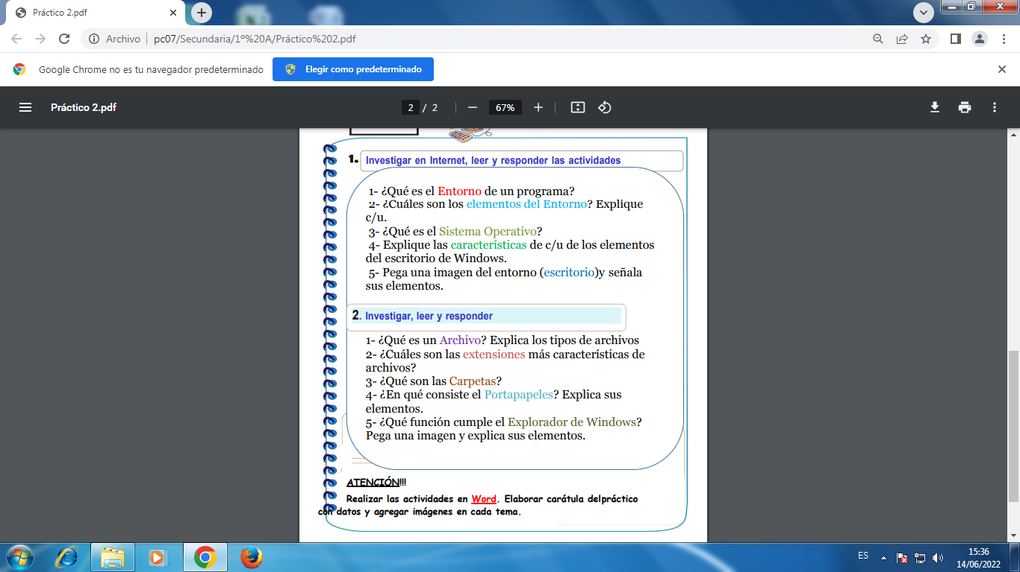

1_ Un entorno de programación es un programa o conjunto de programas que engloban todas las tareas necesarias para el desarrollo de un programa o aplicación.

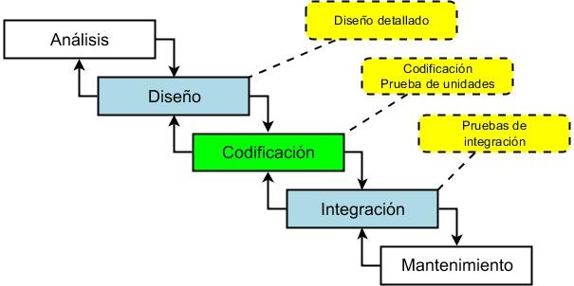
2_Los elementos naturales del entorno geográfico son todos ellos que son exclusivamente naturales. Entre ellos se encuentra el relieve, el agua, el clima, el suelo, los minerales, la vegetación y la vida animal.
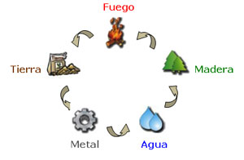
3_Las funciones principales son, entorno Continuum, control parental y seguridad para la familia, Asistente de voz Cortana, Microsoft Edge, Soporta multilenguaje, Gestión de dispositivos móviles, escritorios virtuales, Windows Hello, ahora se pueden pausar las actualizaciones, Windows Spotlight, Escritorio remoto como

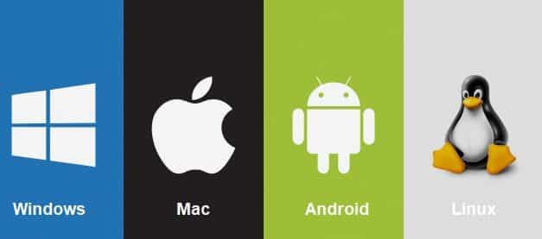
4_

1_Edificio o local donde se conservan los documentos ordenados y clasificados que produce una institución, personalidad, etc., en el ejercicio de sus funciones o actividades.
"sabemos que en el archivo real de Toledo se guardaban las actas de los concilios precedidas del discurso inaugural del soberano"
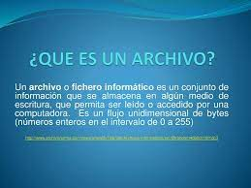

2_Las extensiones indican qué aplicación ha creado el archivo o puede abrirlo, y qué icono se debe utilizar para el archivo. Por ejemplo, la extensión docx indica al equipo que Microsoft Word puede abrir el archivo y que debe mostrar un icono de Word al verlo en el Explorador de archivos.


3_Básicamente una carpeta es una ubicación virtual dentro de la estructura de archivos de la computadora, en donde se almacenan archivos de todo tipo,

4_El Portapapeles de Office le permite copiar hasta 24 elementos de documentos de Office u otros programas y pegarlos en otro documento de Office. Por ejemplo, puede copiar texto de un mensaje de correo electrónico, datos de un libro u hoja de datos y un gráfico de una presentación y luego pegarlos todos en un documento.
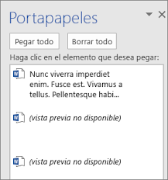
5_Es probable que su aspecto varíe y esto se debe a las distintas versiones del Sistema Operativo. Los elementos que componen las distintas áreas de esta ventana .
